全国大学生信息安全竞赛

计算机设计大赛比赛文档
提交日期：2025/4/13
基于社会背景的
虚假短视频新闻检测系统
[A news detection system for short video platforms based on social background]

队伍：得吃
目录
摘要 1
第一章 作品概述 3
1.1 研究背景和意义 3
1.2 研究历史和现状 5
1.2.1 数据集层面 5
1.2.2 技术层面 6
1.3 研究内容 6
第二章 作品设计与实现 9
2.1 作品设计思路与想法 9
2.1.1 文本信息分析 9
2.1.2 视频信息分析 9
2.1.3 音频信息分析 9
2.1.4 社会背景&用户属性信息分析 10
2.2 系统架构 10
2.2.1 总体架构 10
2.2.2 前端部分 11
2.2.3 后端部分 14
2.2.4 前端后端的交互 14
2.3 提出的解决方案与实现细节（系统模型架构设计 ） 14
2.3.1 SV-Shield架构 14
2.3.2 标题和文本检测——BERT模型 18
2.3.3 音频检测——VGGish模型 20
2.3.4 关键帧检测——VGG19模型 22
2.3.5 连续帧检测——C3D 23
2.3.6 评论检测——BERT模型 25
2.3.7 用户检测——主成分分析法和BERT模型 26
2.4数据集介绍 27
2.5 数据结果分类 29
2.6 消融实验 30
2.7 实验环境 31
第三章 创新性说明 33
3.1 本作品提出并设计了新型检测架构----SV-Shield 33
3.2 引用并对中国目前最大的短视频假新闻数据集进行扩展并且对模态数据进行处理 33
3.3在社会背景方面的算法和数据处理突破 33
总结 35
参考文献 36

摘要
随着信息技术的飞速发展，短视频越来越频繁地出现在我们的生活中。抖音、快手等短视频平台也开始逐步抢占市场并且拥有越来越多的用户群体。短视频因为其传播能力强、适用范围广深受大家的喜爱。但凡事都是双刃剑，短视频同样会给我们的生活带来困扰和不便。比如在虚假新闻的传播领域，短视频以其短小精悍的特点吸引了大量用户，但同时也因其信息碎片化和传播速度快的特点，使得虚假信息更容易在短时间内迅速传播。
2024年国家网信办提出“清朗”系列专项行动，其中就提出重点打击网络谣言等网络生态突出问题。抖音、快手等短视频平台也就成为了此次国家打击的主战场。作为一名大学生，我们也经常使用抖音等软视频软件，深知虚假新闻短视频传播之快、迷惑性之强、对网络风气伤害之大。因此本团队围绕短视频虚假新闻检测开展研究，致力于采用新技术和新方法提高检测效率。

目前的深度学习在传统新闻检测领域已然取得较大突破，但是针对短视频类型的虚假新闻检测并没有得到有效的使用。我们认为由于短视频其自身复杂的特点（例如：短视频中蕴含很多的模态、传播链较长、传播影响范围极广等）导致检测难度上升，很难较为准确地给出一个标准的检测模型。本课题旨在融合深度学习和社会分析，在传统多模态模型基础上，设计一种新的检测系统SV-Shield，对构建的数据集进行训练，相较于传统多模态检测方案，本系统较大幅度提升短视频虚假新闻的检测效率。相较于传统的几种检测方法，本系统有如下优点：
1、 本团队获取到了当时最大的抖音短视频虚假新闻数据集（截止到2023年3月）但所收录的视频大多是2019-2021年末，较为陈旧。面对日渐成熟的虚假新闻检测技术，假新闻短视频发布者会采取更多样的修改方法让短视频越来越逼真。因此本团队在此数据集基础上进行了扩展，人工手动收集、标注了300条2024最新抖音短视频虚假新闻并形成最新的基于抖音的短视频虚假新闻数据集ES-SV。
2、本团队提出全新的模型架构SV-Shield，将多尺度卷积与交叉注意力机制结合，更好地将社会背景的两个模态与其他的模态进行关联，提高检测效果。
3、本团队在评论信息特征提取后设计一个全新的算法公式利用每条评论点赞数的不同来解决抖音中评论信息重要性无法体现的问题。并设计了人工可调整参数在公式中以便适应新的检测环境。
4、本团队在经过数据统计后认为原数据集中的数据过于冗余，采取主成分分析法对数据样本进行降维，减少计算复杂度，避免形成过拟合。
综上所述， SV-Shield是一款基于社会背景的短视频平台新闻检测多模态基准的系统，使得短视频平台能够及时检测虚假新闻的传播，遏制其传播链，助力新闻传播、以及短视频平台的健康积极发展。

作品概述

1.1 研究背景和意义
随着短视频平台的盛行，它们已经成为新闻分享的重要渠道。除了专业新闻媒体，普通用户也会上传身边发生的新闻视频。然而，这种开放性也让这类平台成为假新闻的新滋生地。视频形态在传播假新闻方面比其他形态更强大，因此会加剧假新闻的影响。
与传统的基于文本或文本图像的假新闻检测相比，假新闻视频检测提出了独特的挑战。首先，短视频类型的假新闻具有更多的模态，因此具有更多的信息。我们需要从多个模态中选择信息量最大的线索，融合异质信息，来理解新闻内容，检测假新闻。第二，不同于YouTube等传统视频平台，短视频平台提供高级视频编辑功能(如文本框和虚拟背景)，方便用户修改视频。它削弱了视觉内容在衡量其真实性方面的可辨别性，因为假新闻视频和真实新闻视频都可以被修改并显示编辑痕迹。此外，假新闻视频通常包含真实的新闻视频，其中只有一些帧或伴随的标题被恶意修改以改变其含义。所有这些特征使得仅从新闻内容来研究假新闻视频是不够的。我们通过查阅论文以及相关资料，目前我们对于大致可以划分为两类^{[1]}：基于流形式的多模态虚假新闻检测技术和基于图形式的多模态虚假新闻检测技术。
单流架构指在模型输入之前，不同模态数据的初级特征会通过拼接、函数映射等方式进行数据融合，得到的多模态特征内部中各个模态的信息是独立的，而多模态信息需要在后续模型中学习。最具代表性的是基于 Transformer 架构的多模态模型，如 ViLT（vision-and-language transformer）、MBT（multimodal bottleneck transformer）等，各模态的数据会预处理为序列化数据，例如，文本会转化为多个 token 组成的序列，图片会转化为多个不重叠的图片 patch序列，音频数据会先转化为频谱图，最终组成多个不重叠的频谱图 patch 序列，多个模态的特征最终会进行拼接，构成模型的多模态输入特征，单流架构框架如图1-1所示。
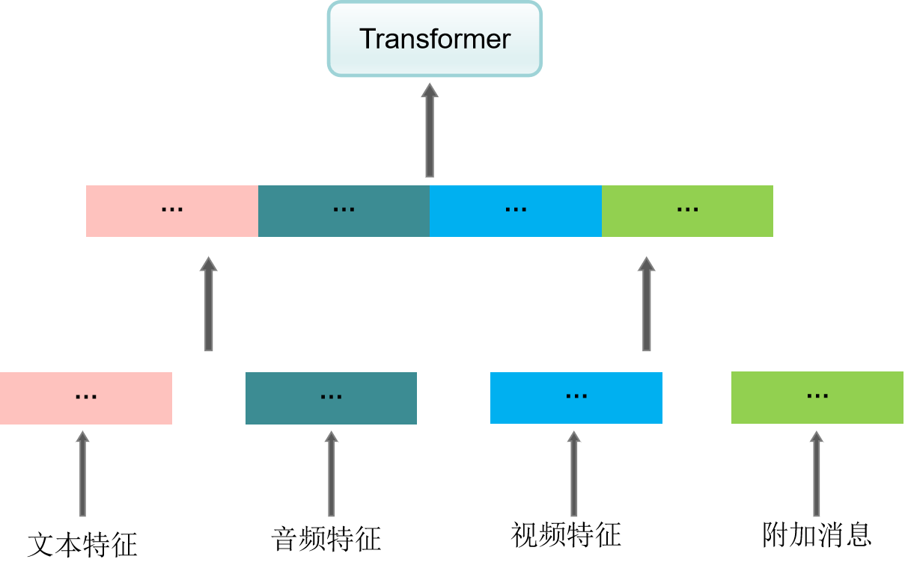
图1-1 单流架构框架
近些年来，关于多模态虚假新闻检测领域，研究者们更常用的是基于多流架构的技术。多流架构是指根据不同模态数据设计不同模型提取模态高级特征从各个模态高级特征中学习多模态特征并输入下游的分类器中预测各个类别的概率。相比单流架构，多流架构更加灵活，其可以针对不同模态数据单独设计模型提取模态特征。多流框架如图1-2所示。
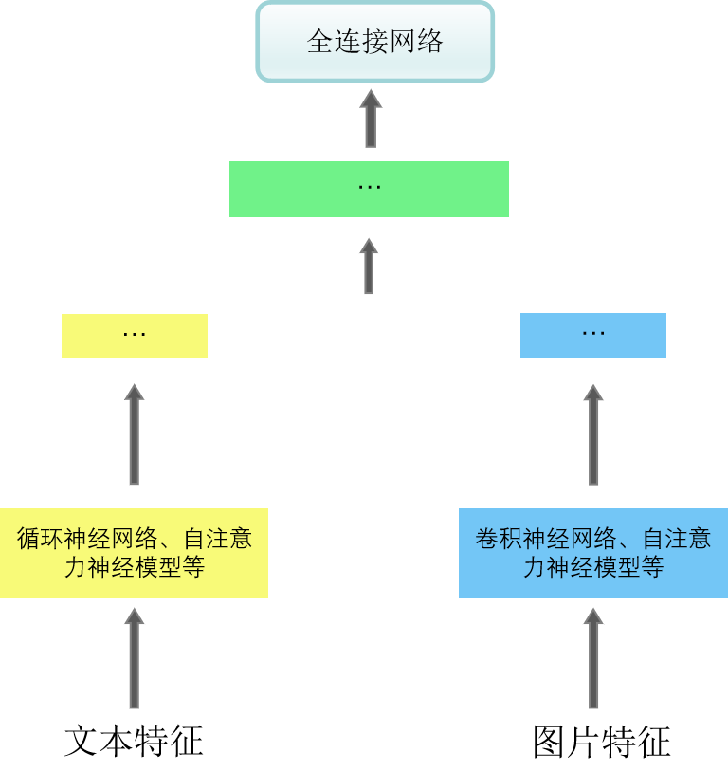
图1-2 多流框架
本课题采取的就是多流架构的技术。单流架构采取的是自注意力机制而多流架构采取的是交叉注意力机制。交叉注意力机制是用来处理多模态任务或需要对不同输入来源进行关联的场景。
相比于传统的深度学习检测技术，我们还会采集社会语境信息，如用户评论和用户简介，以辅助检测进而提升检测的准确率。

1.2 研究历史和现状

1.2.1 数据集层面
随着视频形式的假新闻越来越受到关注，人们一直在努力构建数据集来检测假新闻视频。从特征的丰富度、大小、领域、语言、可访问性和来源等方面总结了现有的数据集。由于注释者需要花费更多的时间来观看和理解视频内容，因此视频形式的假新闻数据集通常比基于文本和文本图像的数据集要小(Murayama 2021)^{[2]}，例如，7个数据集中有5个只包含少于1000个实例。此外，大多数小规模数据集提供的特征有限，只关注一个领域，并且不提供对数据集的公共访问。因此，它们不适合研究短视频虚假新闻的传播。Papadopoulou等人(2018)^{[3]}构建了最大的视频形式假新闻数据集。他们首先对380个视频的初始集进行注释，然后通过在YouTube、twitter和Facebook上搜索这些种子视频的多语言标题来收集相关视频。这个数据集提供了有关新闻内容和用户评论的信息。然而，这些视频来自传统视频平台和社交媒体，这些平台的视频版本不像新兴短视频平台中的那些流行和深入，因此无法反映假新闻视频检测目前面临的挑战。

1.2.2 技术层面
在文本-图像假新闻检测中，已经提出了许多精心设计的神经网络来模拟不同类型的文本-图像相关性(Qi et al. 2021)^{[4]}，而大多数面向基于视频的假新闻检测的作品仍处于人工手动制作特征的初级阶段。作为检测假新闻视频的第一个工作，(Papadopoulou et al. 2018)基于视频元数据、标题语言学和评论可信度在特征上构建了一个SVM分类器。(Medina et al. 2020)^{[5]}使用标题和评论的tf-idf向量， 以及评论来进行分类。(Hou et al. 2019)^{[6]}首先导入情感声学特征，(Li et al. 2022)^{[7]}将音频转换为文本提取语言特征。受深度神经网络快速发展的启发，(Palod et al. 2019)^{[8]} 使用LSTM对评论特征进行建模，并将其与手工制作的特征连接起来。(Choi and Ko 2021)^{[9]}提出了一个设计良好的模型，该模型使用预训练的模型来提取视频帧、标题和评论的特征。标题和评论之间主题分布的差异被用来融合这两种模式，并使用主题对抗分类来指导模型学习主题不可知特征，以获得良好的泛化。(Shang et al. 2021)^{[10]}使用提取的语音文本来指导视觉框架的特征学习，使用MFCC (Palo, Chandra, and Mohanty 2018)^{[11]}特征来增强语音文本，然后使用共同关注模块来融合视觉和语音信息。

1.3 研究内容
现有的作品在假新闻视频检测方面取得了一些成果，但它们只利用了实验数据集中可用的部分模态进行检测，这不可避免地遗漏了一些重要线索。此外，由于这些方法是在不同的数据集上进行评估的，因此它们之间缺乏有效的比较。因此，在这项工作中，我们提出了一个新的多模态检测模型 SV-Shield，该模型考虑了所有涉及的模态，并在本课题组整理的ES-SV数据集上重新实现这些代表性的基线方法，以进行公平的对比分析。
为了解决假新闻视频检测的挑战，我们提出了一个名为 SV-Shield(英文全称，短视频假新闻检测)的多模态模型，作为ES-SV的新基线。该模型利用交叉注意力机制和多尺度卷积，通过不同尺度的卷积核进行卷积然后再令视频信息与社会语境特征融合。我们在ES-SV上进行了大量的实验，比较了所提出的模型和现有的基线方法。结果验证了SV-Shield的优越性，并为未来的工作提供了不同方法和模式的详细见解。
同时，将SV-Shield模型部署为Web应用，将检测结果可视化。为用户提供更加直观和友好的界面，用户可以通过这个应用对上传的短视频进行检测并判断真假。本产品可部署于各大短视频平台的后端，对发布的新闻进行检测，并统计数据，使得用户拥有一个健康绿色的网络环境。

作品设计与实现

2.1 作品设计思路与想法
本产品的设计思路来源于对于短视频虚假新闻特点的分析，本文认为只有彻底分析透彻其传播虚假新闻的特点，才能构较为针对的模型进行检测。为了揭示假新闻视频和真实新闻视频的不同行为，本文从新闻文本信息、视频、音频、社会背景和用户属性等多个角度进行了一些探索性分析，为检测提供依据。

2.1.1 文本信息分析
在文献中，文本是检测假新闻的主要形式。我们观察到，与真实新闻相比，假新闻视频的标题 更短，空标题更多，提供的信息更少。视频标题的词云显示，假新闻标题非常强调“视频”一词，更喜欢情绪化和口语的词语，涵盖的话题也比较多样化。不同的是，真正的新闻视频更多地使用新闻用语，更关注事故和灾难。

2.1.2 视频信息分析
图像质量被认为是反映原创性的，后期的剪辑和重新排版可能会 导致图像质量较差，而真实新闻的视频则相比之下更为清晰流畅，图像质量也就更高。因此被用作文本-图像假新闻检测的有效线索。根据他们的工作，我们在视频帧上使用NIQE(Mittal, Soundararajan, and Bovik 2012)[12]来间接测量视频质量。

2.1.3 音频信息分析
情感在检测假新闻中起着重要作用，情感信号存在于新闻文本、新闻图片或用户响应中(Zhang et al. 2021)^{[13]}，具体来说，音频情感信号可以通过声音的音调、语速、音量、语气等方面来表达说话者的情感状态，包括愤怒、喜悦、悲伤等。在短视频虚假新闻判断中，可以在图像检测的同时，利用音频情感信号来辅助判断说话者的情绪是否与情景相符，进而判断是否存在欺骗行为。自然，本产品通过选用预训练的wav2vec2 (Baevski et al. 2020) ^{[14]}模型来分析语音情感。

2.1.4 社会背景&用户属性信息分析
社会背景和用户属性也与假新闻的传播相关(Shu,Wang and Liu,2018)^{[15]}。如图2-1所示，据统计大多数真实新闻的发布者都是经过验证的账户，而大多数假新闻发布者则不是。由此可将“发布新闻视频的用户是否在平台进行认证过”作为传播虚假新闻的线索之一。同样，在主页订阅数上，可以看到真新闻视频发布者远超假新闻视频发布者，由此可以将“订阅”行为可以作为判定真假短视频的依据。最后我们统计了短视频评论中的质疑性评论，如出现“真的吗？”、“这不会是骗人的吧”之类的评论，我们都将其归结于质疑性评论。而真视频下的评论区出现类似评论的数量占比远低于假新闻视频。故也可将其看作判断短视频新闻真假的标尺。同理可以看出下图真假视频在其他两个方面即粉丝数和视频总数在统计数据上也有很大的差距。综上来看，真假短视频新闻在以上所统计的五个方面有着明显差异，故本团队将其定义为新的模态并用于检测短视频的真假。
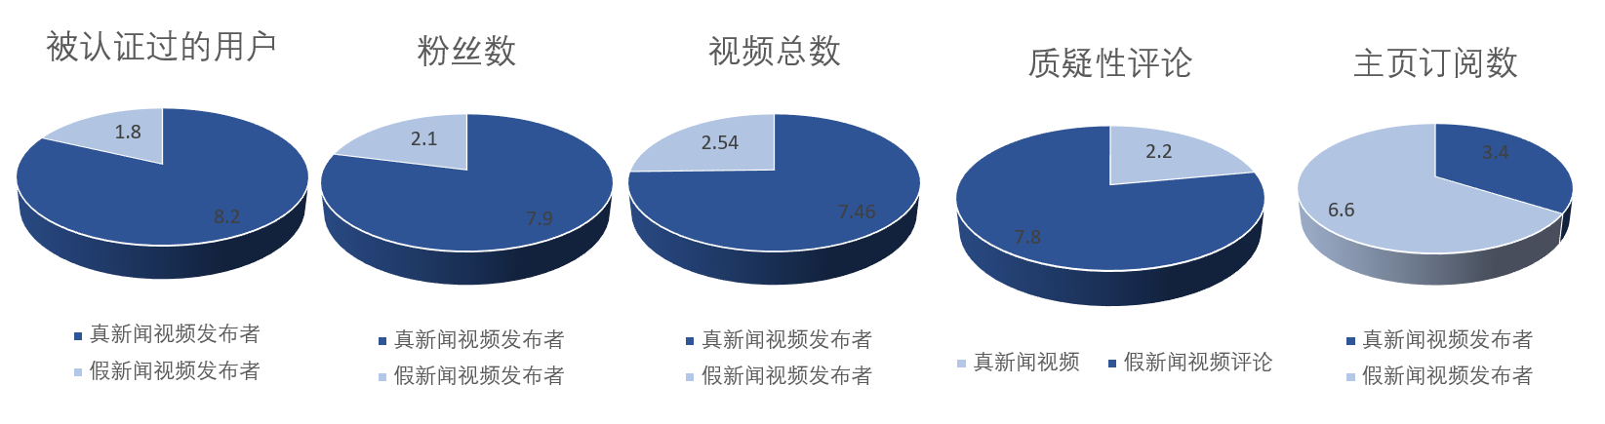
图2-1社会背景和用户属性也与假新闻的传播相关

2.2 系统架构

2.2.1 总体架构
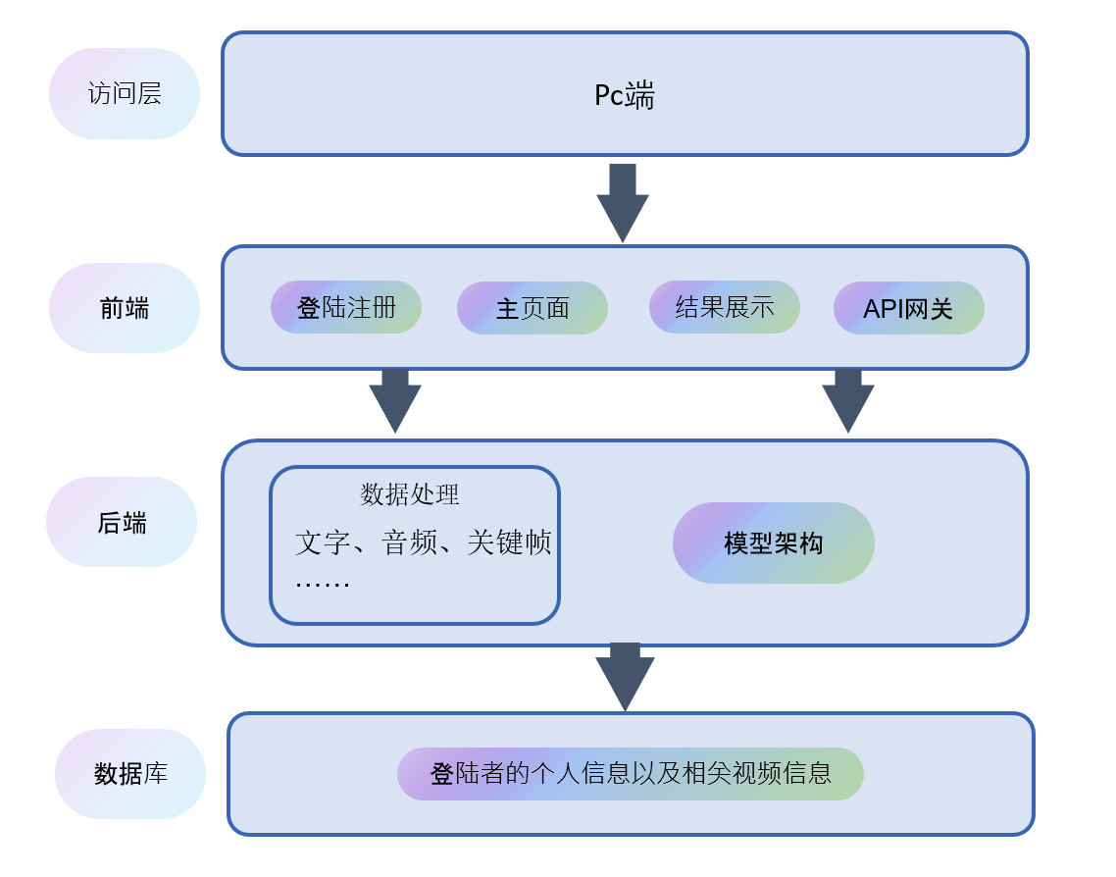
图2-2系统总体架构
系统的架构设计如图2-2所示，主要分为访问层、前端和后端和数据库四个关键部分。用户通过PC端进行登录操作，而系统的前端部分则承担与用户的交互功能，向用户介绍相关服务信息，提供直观的检测界面，以便用户能够轻松地与系统进行互动。在后端部分，系统负责处理复杂的业务逻辑，主要任务是调用深度学习模型进行数据处理和分析，保证系统能够准确、高效地实现各种功能。通过这个细致分工的架构设计，系统能够有效地实现用户需求的快速响应和高质量的数据处理，为用户提供优质的服务体验。最后数据库中会存放有登陆者的信息数据。

2.2.2 前端部分
主要使用HTML、CSS、JavaScript等技术进行开发，实现了以下三个页面：登录界面、程序简介界面以及检测界面。
首页为登陆界面：登陆界面具有注册与登录两个功能，在注册账号时，需要保证两次输入的密码相同，否则程序会报错显示两次密码不一致；再者，新注册的账号名称与现有账号库内的账号名称不能重复。完成注册后即可跳转进入登录界面，我们输入刚刚注册的账号，输入正确密码后，登录成功，进入程序简介页面（图2-2-3）。
程序简介页面：程序简介界面对于程序的基本功能进行了概括
检测页面：用户可以选择上传文件，进行新闻检测，以及检测结果的展示。检测结果的展示形式为三张图，第一张为柱状图，展示检测视频数量以及结果为真的视频数量；第二张为饼状图，展示结果为真的视频的占比率；第三张是一张表格，展示每个视频的名称以及检测结果。前端的部分页面设计如图2-3、图2-4、图2-5、图2-6所示。

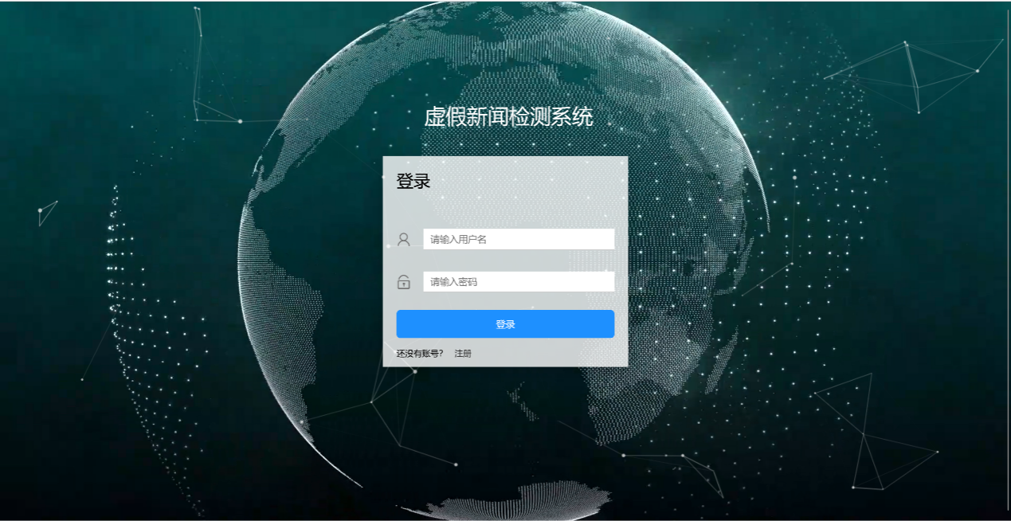
图2-3登录页面

图2-4介绍界面

图2-5检测界面
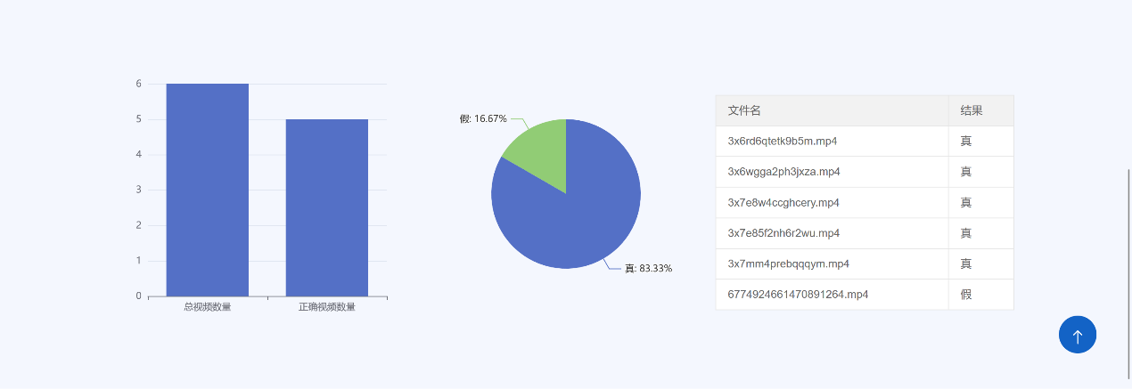
图2-6生成相应图表

2.2.3 后端部分
后端部分主要使用Python和Flask框架进行开发，实现了以下几个功能：文件上传和代码输入：使用Flask提供的文件上传模块实现文件上传功能。虚假新闻检测和结果展示：使用Python调用深度学习模型进行虚假新闻检测，并将检测结果按序显示出来；使用Flask提供的API接口实现检测结果展示功能。

2.2.4 前端后端的交互
前端部分与后端部分通过HTTPS协议进行交互，具体交互流程如下：首先，用户在浏览器中输入本系统的网址，发送HTTPS请求到服务器。其次，服务器接收到请求后，调用相应的后端API进行处理，并将处理结果返回给前端。最终，前端接收到响应后，根据响应内容更新网页上的显示内容。

2.3 提出的解决方案与实现细节（系统模型架构设计 ）
本文设计了一种视频虚假新闻检测SV-Shield模型架构，包含关键帧、音频、文本等多个模态，做到全方位立体实现虚假新闻的检测并大幅度提升检测结果的准确性。该方法捕获多模态相关性以增强新闻内容表示，并利用社会上下文的信号来帮助检测。

2.3.1 SV-Shield架构
检测模型如图2-1所示，为了对输入新闻视频的多样化特征进行建模，首先提取了多种模态的特征，包括文本、音频、关键帧、视频剪辑、评论和用户。模型先是使用了两个多尺度融合模块分别对视频和社会信息的特征向量进行融合，然后将两个融合后得到的特征向量放入交叉注意力机制模型中进行关联。最后放入transformer模型进行最终分类。图2-7为本算法的体系架构图。
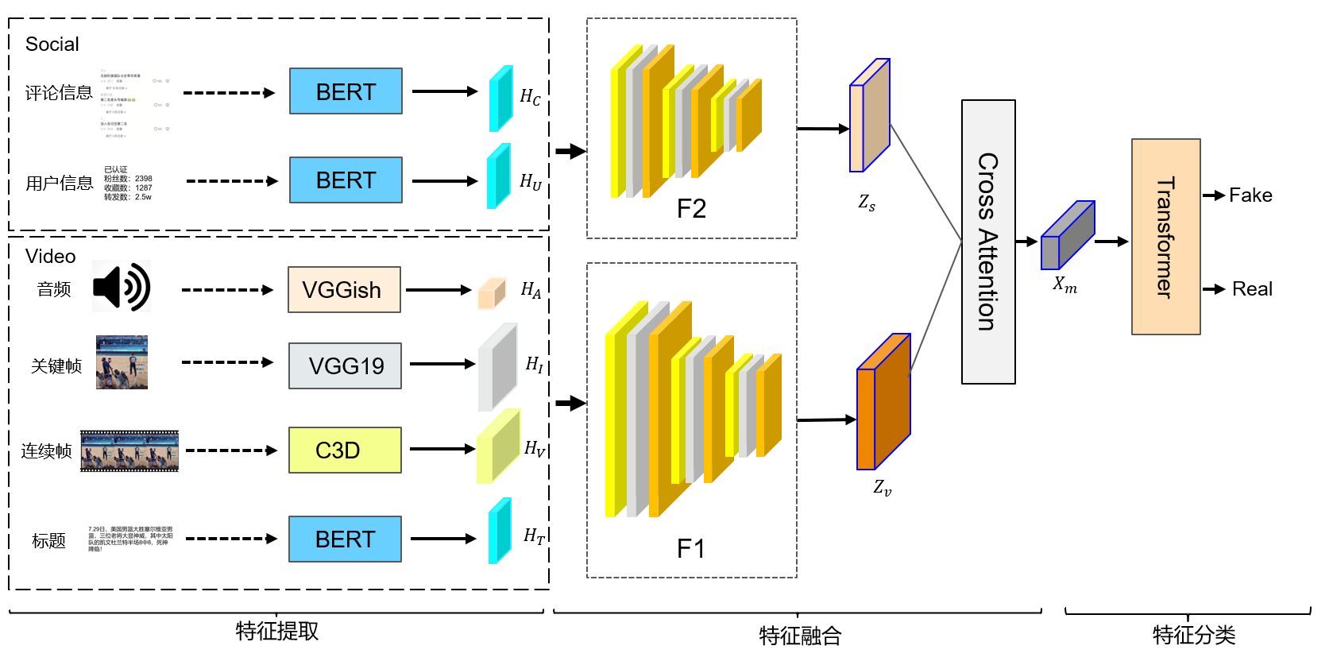
图2-7 SV-Shield架构图
在提取了六个不同模态的特征向量后，分别放入两个多尺度卷积模型，进行多尺度融合。本文首先将所提取的模态分为两组：社会信息模态和视频信息模态。本文采取两种不同输入的多尺度特征融合模块对两组特征分别进行融合。评论信息与用户信息两个模态特征放入F1融合（2输入），文本信息、音频信息、关键帧信息、运动信息这四个模态特征放入F2进行融合（4输入）。
针对多模态提取出的特征信息，本文首先将其逆卷积以达到相同的尺度并且进行拼接操作，特征图接着经过自适应平均池化操作，根据不同的池化大小分别得到1×1、2×2、4×4、8×8的四个特征图。接着对这四个特征图分别进行卷积操作，$1×1$和$2×2$卷积核专门用于捕获局部特征，例如细微的纹理和边缘，这些特征对于理解图像的微观结构至关重要，$4×4$和$8×8$卷积核则负责捕获更广泛的空间特征，如物体的形状和整体模式，这些特征有助于模型识别更宏观的图像属性。通过这种多尺度卷积的方法，我们能够从每个模态中提取丰富的层次化特征，并将这些特征融合成一个综合的特征表示，从而为下游任务，提供了更为全面和深入的输入。然后，将这四个不同尺度的特征图进行上采样，使其大小与原始图像经过骨干网络后的特征图一致。最后，将这四个上采样后的特征图以及原始图像经过骨干网络后的特征图，按通道维度进行拼接（cat操作），得到最终的特征图输出。具体如图2-8所示。
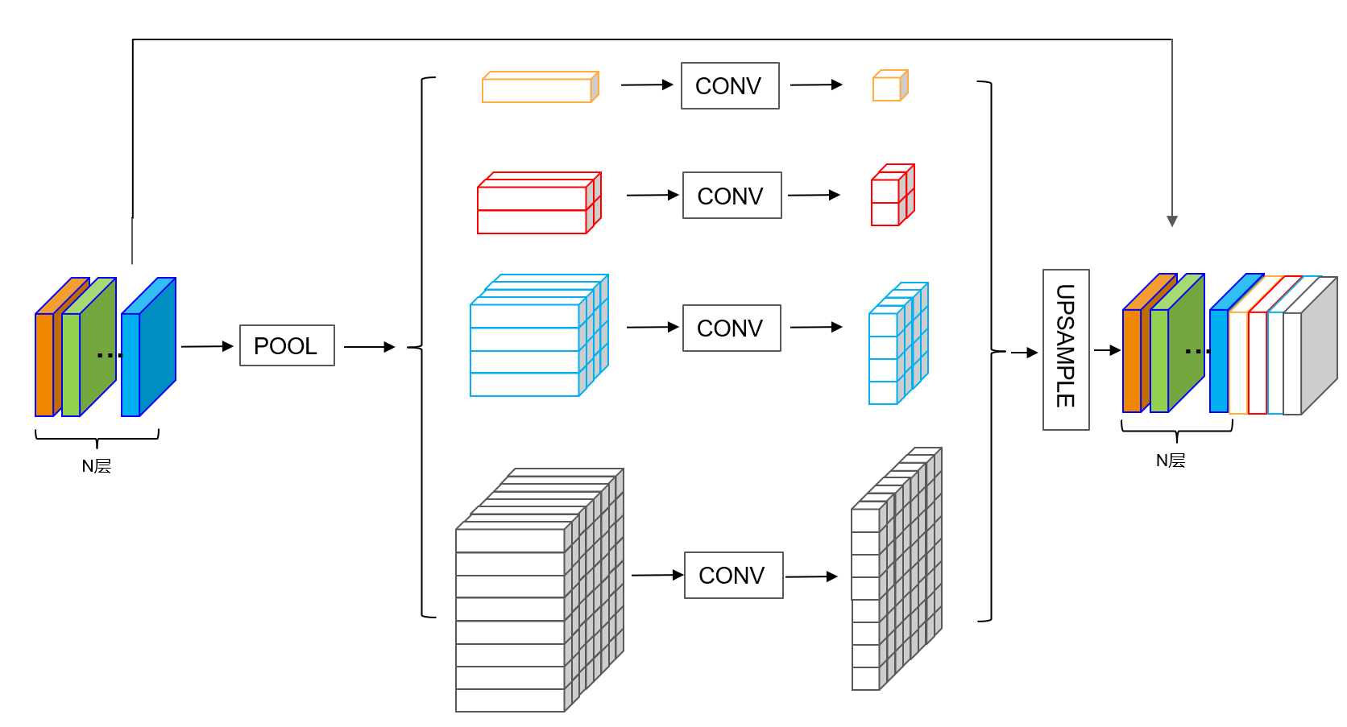
图2-8 多尺度卷积模型
社会信息模态输入特征为评论特征 $H_{c}∈R^{d_{c}}$、用户特征 $H_{u}∈R^{d_{u}}$，经过下列操作后形成多尺度融合模块F1：
首先进行尺度对齐，通过逆卷积（转置卷积）将 $H_{c}$ 和 $H_{u}$ 映射至相同空间维度 $d_{s}$：
$${\overset{∼}{H}}_{c}=\text{Deconv}\left(H_{c}\right), {\overset{∼}{H}}_{u}=\text{Deconv}\left(H_{u}\right), {\overset{∼}{H}}_{c},{\overset{∼}{H}}_{u}∈R^{d_{s}×h×w}$$
然后沿通道维度进行拼接：
$$X_{s}=\text{Concat}\left({\overset{∼}{H}}_{c},{\overset{∼}{H}}_{u}\right)∈R^{2d_{s}×h×w}$$
随后进行多尺度特征提取：
自适应平均池化生成多尺度特征图 $\{F_{\text{social}}^{\left(k\right)}\}_{k=1}^{4}$（尺度 $1×1,2×2,4×4,8×8$）。接着进行多尺度卷积操作（局部与全局特征提取）：
$$Z_{s}^{\left(k\right)}={\text{Conv}}_{k×k}\left(F_{\text{social}}^{\left(k\right)}\right), k∈\{1,2,4,8\}$$
最后实现特征聚合，上采样至统一尺寸后拼接，得到社会信息综合特征：
$$Z_{s}=f_{s}\left(X_{s}\right)=\text{Concat}\left(\text{Upsample}\left(Z_{s}^{\left(1\right)}\right),…,\text{Upsample}\left(Z_{s}^{\left(4\right)}\right)\right)∈R^{d_{\text{social}}}$$

视频信息模态组输入特征为音频特征 $H_{A}∈R^{d_{A}}$、关键帧特征 $H_{I}∈R^{d_{I}}$、运动特征 $H_{v}∈R^{d_{v}}$、标题特征 $H_{T}∈R^{d_{T}}$。经过下列操作后形成多尺度融合模块F2。首先进行尺度对齐，对四模态特征分别逆卷积至统一维度 $d_{v}$：
$${\overset{∼}{H}}_{A}=\text{Deconv}\left(H_{A}\right), {\overset{∼}{H}}_{I}=\text{Deconv}\left(H_{I}\right),$$
$${\overset{∼}{H}}_{v}=\text{Deconv}\left(H_{v}\right), {\overset{∼}{H}}_{T}=\text{Deconv}\left(H_{T}\right)$$
然后沿通道维度拼接：
$$X_{v}=\text{Concat}\left({\overset{∼}{H}}_{A},{\overset{∼}{H}}_{I},{\overset{∼}{H}}_{v},{\overset{∼}{H}}_{T}\right)∈R^{4d_{v}×h×w}$$
与F1类似，多尺度提取后生成多尺度特征 $\{F_{\text{video}}^{\left(k\right)}\}_{k=1}^{4}$，经卷积后聚合为：
$$Z_{v}=f_{v}\left(X_{v}\right)=\text{Concat}\left(\text{Upsample}\left(Z_{v}^{\left(1\right)}\right),…,\text{Upsample}\left(Z_{v}^{\left(4\right)}\right)\right)∈R^{d_{\text{video}}}$$
生成F1与F2后通过跨模态交叉注意力机制进行融合：
根据Query-Key匹配算法，将 $Z_{s}$ 作为Query，$Z_{v}$ 作为Key-Value，计算相似度权重：
$$α_{i}=\text{softmax}\left(\frac{Q\left(Z_{s}^{\left(i\right)}\right)⋅K\left(Z_{v}^{\left(i\right)}\right)}{\sqrt{d}}\right),$$
$$Q,K=\text{Linear}\left(Z_{s}\right),\text{Linear}\left(Z_{v}\right)$$
其中，$d$ 为特征维度，$Z_{s}^{\left(i\right)}$ 和 $Z_{v}^{\left(i\right)}$ 表示特征向量的第 $i$ 个元素。随后根据注意力权重融合视频特征：
$$Z_{\text{cross}}=\sum_{i=1}^{n}{α_{i}}⋅\left(V\left(Z_{v}^{\left(i\right)}\right)⊗Z_{s}^{\left(i\right)}\right)$$
$V\left(⋅\right)$ 为线性投影，$⊗$ 表示特征交互操作（如逐元素乘积或拼接）。
最终拼接原始特征与交叉注意力特征，增强表达能力：
$$Z_{\text{final}}=\text{Concat}\left(Z_{s},Z_{v},Z_{\text{cross}}\right)$$
通过交叉注意力机制（如图2-9所示），模型能够动态地调整对Video和Social特征的关注度，从而捕捉它们之间的复杂关系。这种方法不仅提高了特征的表达能力，还增强了模型对多模态数据的整合能力，为视频分析、内容推荐、社会趋势预测等多种应用提供了强大的支持。
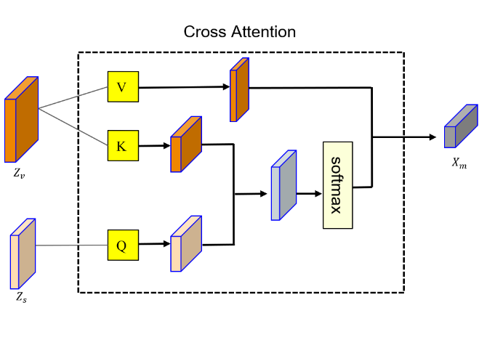
图2-9 交叉注意力模型
到目前为止，本文已经从不同的角度提取了6个特征来表示输入视频，并使用两个跨模态转换器来建模新闻内容中不同模态之间的相关性。此后，本文利用交叉注意力机制来建模新闻内容和社会背景中特征之间的相关性。具体来说，本文将获得的六个特征连接成一个特征序列，并将其馈送到一个标准的变压器层，最终获得多模态融合特征值$x_{m}$ 。
下面分别对标题和文本检测采用的BERT模型、音频检测采用的VGGish模型、关键帧检测采用的VGG19模型、连续帧检测采用的C3D模型进行介绍。

2.3.2 标题和文本检测——BERT模型
对于视频形式的新闻，视频中嵌入的文本通常比长度有限的标题更完整。因此，我们提取视频文本，并将其与标题连接起来。将合成的文本进一步输入到预训练的BERT中，提取文本特征$H_{T}$= [$ω_{1}$，…，$ω_{l}$]，其中$ω_{i}$代表第i个单词的特征，l是文本长度。BERT，Bidirectional Encoder Representation from Transformer(来自Transformer的双向编码器表征)，可以看出BERT是基于Transformer模型的，只是其中的编码器。输入一个句子，Transformer的编码器会输出句子中每个单词的向量表示。而双向则是由于Transformer编码器是双向的。它的输入是完整的句子，在指定某个Token时，BERT已经读入了它两个方向上的所有单词。举个例来理解BERT是如何从Transformer中得到双向编码表示的。图2-10则是BERT网络架构的具体流程图。
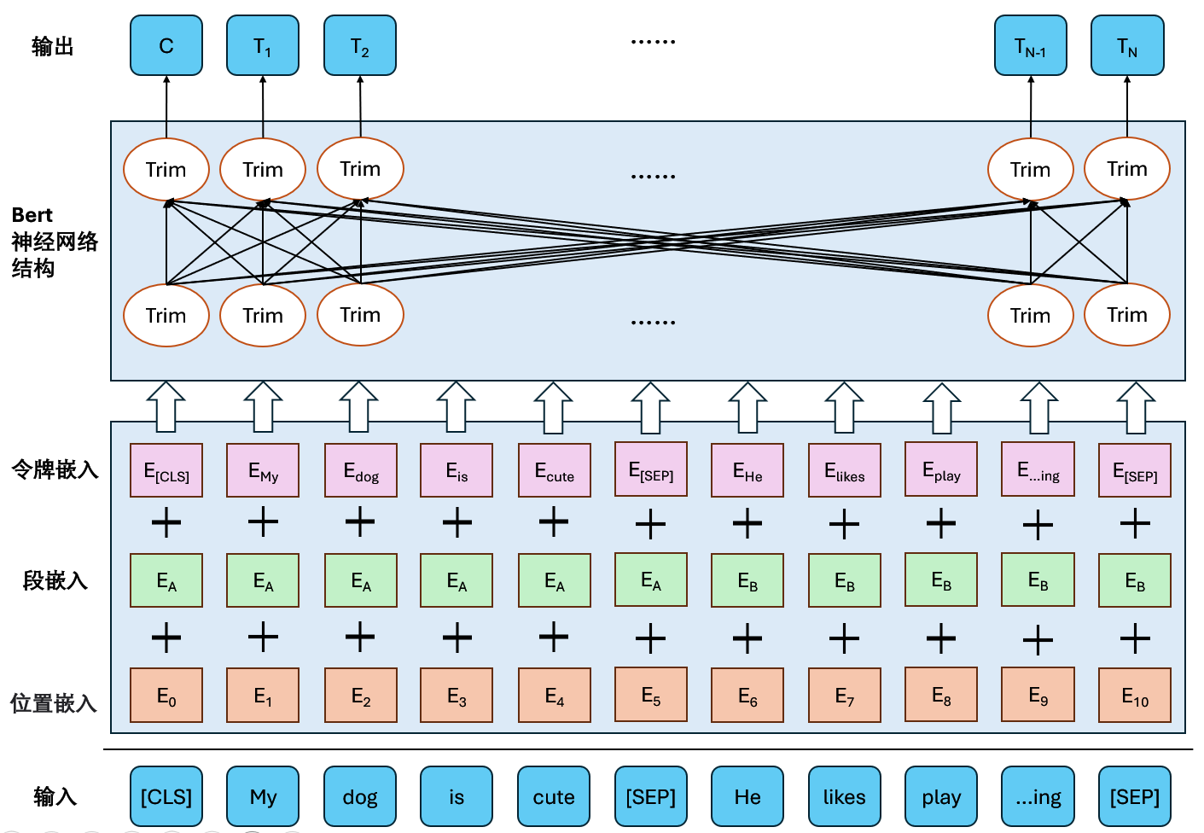
图2-10 BERT结构图
其中几个重要的部分分别是：
（1）Tokenization: 输入文本首先通过分词器（Tokenizer）被分割成Token。这一步通常包括将文本转换为小写、去除标点符号、分词等。BERT使用WordPiece分词方法，将单词进一步拆分成子词（subwords），以优化词汇表的大小和模型的泛化能力。这个过程可以表示为：
$$Tokens=Tokenizer(Text)$$
（2）Token Embeddings: 分词后的Token被映射到一个高维空间，形成Token Embeddings。这是通过查找一个预训练的嵌入矩阵E来实现的，该矩阵为每个Token提供一个固定大小的向量表示。每个Token $t_{i}$的嵌入可以表示为：
$$e_{i}=E(t_{i})$$
（3)Segment Embeddings: 由于BERT能够处理两个句子作为输入（例如，在句子对分类任务中），因此需要一种方法来区分两个句子。Segment Embeddings用于此目的，为每个Token添加一个额外的嵌入，以指示它属于哪个句子（通常是“A”或“B”）。一般用s表示段落标识，则段落嵌入$s_{c}$可表示为：
$$s_{c}=E(s)$$
（4)Position Embeddings: 由于Transformer模型本身不具有处理序列中Token位置信息的能力，因此需要位置嵌入来提供这一信息。每个位置都有一个独特的嵌入向量，这些向量在训练过程中学习得到。位置嵌入$p_{c}$可表示为：
$$p_{c}=PositionEmbedding(pos)$$
（5)Network Structure of BERT：
自注意力机制: 允许模型在处理序列时关注不同位置的Token，并计算Token之间的注意力权重，从而捕捉输入序列中的依赖关系。其中的注意力分数$a_{ij}$可以通过以下公式进行计算：
$$a_{ij}= \frac{q_{i}k_{j}}{\sqrt{d_{k}}}$$
其中$q_{i},k_{j}$分别是第i个和第j个Token的查询和键向量，$d_{k}$是键向量的维度。
前馈神经网络: 对自注意力机制的输出进行进一步转换，以提取更高级别的特征。可以表示为：
$$FFN \left(X\right)=\max\left(0,xW_{1}+b_{1}\right)W_{2}+b_{2}$$
残差连接和层归一化: 用于提高模型的训练稳定性和效果，有助于缓解梯度消失和梯度爆炸问题。层归一化有利于稳定训练过程：
$$LN(x+sublayer\left(x\right))$$

2.3.3 音频检测——VGGish模型
作为相对于文字-图片假新闻的一种新的导入情态，音频情态包括语音、环境声、背景音乐。因此，它不仅提供语义，而且在理解说话者的情感甚至发布者的意图方面提供了独特的信息。具体来说，我们将音频从原始视频中分离出来，然后使用预训练的VGGish模型(Hersheyet al. 2017)[16]提取音频特征$H_{A}$= [$a_{1}$，…， $a_{n}$]，其中n为音频帧数。
VGGish模型的架构基于VGGNet，它是一个经典的卷积神经网络模型，主要由卷积层、池化层和全连接层组成。VGGish的输入是一个1秒钟的音频片段，它将音频信号转换为频谱图，并通过卷积和池化操作提取特征。最后，通过全连接层将提取到的特征映射到一个低维的特征向量。
输入数据为wav音频文件，音频文件的特征提取过程如下：
- 将音频重采样为16kHz单声道音频:
音频首先被重采样至16kHz的单声道信号，以统一输入格式。这个过程可以通过重采样公式表示：
$$x_{resampled}\left(t\right)=x(t×\frac{new rate}{old rate})$$
其中$x(t)$是原始音频信号，$new rate$是新的采样率（16kHz），$old rate$是原始采样率。e
- 短时傅里叶变换 ：
使用Hann时窗和10ms的帧移进行STFT，得到频谱图S：
$$S\left(f,t\right)= \sum_{τ=0}^{T-1}{x\left(t+τ\right)×}h(τ)×e^{-j2πfτ}$$
其中f是频率，t是时间，$h(τ)$是Hann窗函数，T是窗长（25ms），j是虚数单位。

- Mel滤波器组：
将频谱图映射到Mel滤波器组中，计算Mel声谱M：
$$M_{k}= \sum_{f}{S(f,t)×m_{k}(f)}$$
其中$m_{k}(f)$是第k个Mel滤波器的响应。
- 对数Mel声谱：
计算对数Mel声谱以增加数值稳定性并强调低频变化：
$$H_{k}\left(t\right)= \log{(M_{k}\left(t\right)+0.01)}$$
其中该式子所加的0.01偏置避免了对数运算中的数学错误。
- 帧组织：
将Mel声谱特征以0.96秒的时长组织成帧，无重叠。每帧包含64个Mel频带，形成特征矩阵H：
$$H∈R^{64×nums_frames}$$
其中 $nums_frames$是帧的数量，等于音频时长除以0.96秒。
VGGish模型输出数据格式为[nums frames，128]，如图2-11所示，其中nums_frames为帧长，nums_frames=音频时长/0.96。
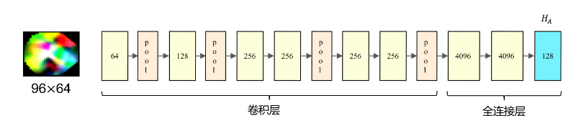
图2-11 音频处理结构图

2.3.4 关键帧检测——VGG19模型
本文在帧和片段级别表示视频，以获得用于检测的时空和多粒度信息。取图1(a)为例如，篡改区域和未篡改区域具有不一致的压缩率(帧级) 和运动轨迹(片段级)。在帧级，我们使用预训练的VGG19(Simonyan and Zisserman 2015)[17]模型提取静态视 觉特征$H_{i}$= [$i_{1}$，…，$i_{m}$ ]，其中m为帧数。我们还取以每个时间步为中心的16帧后续帧作为视频剪辑，并使用预训练的C3D(Tran et al. 2015)[18]模型提取运动特征$H_{v}$= [$v_{1}$，…,$v_{m}$]。应用平均运算获得聚合的运动特征$X_{v}$。
VGG19（如图2-12）是一种深度卷积神经网络模型，由牛津大学的研究团队于2014年提出。它是VGG系列模型中的一员，相比于其他VGG模型，VGG19具有更深的网络结构。它的网络结构非常简单而且规整，它由16层卷积层和3层全连接层组成。其中，卷积层主要用于提取图像的特征，全连接层则用于分类任务。VGG19的卷积层都采用了3x3的卷积核和步长为1的卷积操作，同时使用了较小的池化窗口（2x2）和步长为2的最大池化操作。这种简单而规整的结构使得VGG19易于理解和实现。本课题中利用VGG19对关键帧的图像进行特征提取。
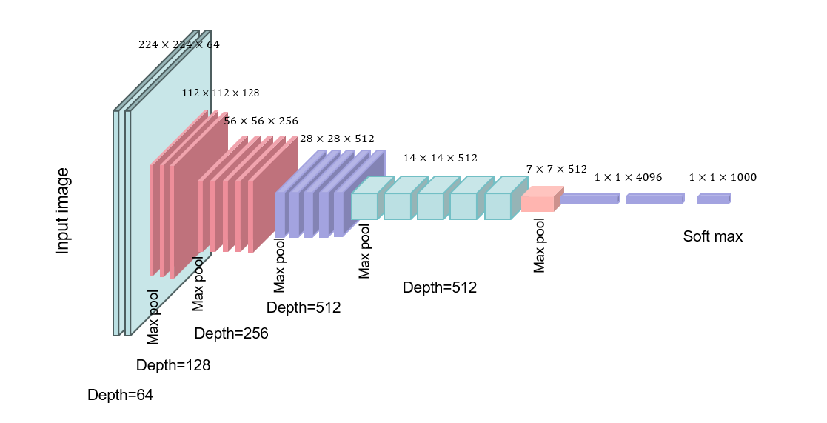
图2-12 VGG19模型结构图

2.3.5 连续帧检测——C3D
C3D是一种用于视频分析和动作识别的深度学习模型。C3D模型结合了3D卷积神经网络（Convolutional 3D）和长短期记忆（Long Short-Term Memory，LSTM）的思想，能够对视频数据进行高效的特征提取和分类。它的模型的核心是3D卷积神经网络，它在时间维度上对视频数据进行卷积操作，从而能够捕捉到视频中的时序信息。与传统的2D卷积神经网络不同，3D卷积神经网络在卷积核中同时考虑了空间和时间维度上的特征。这使得C3D模型能够更好地理解视频中的动作和运动。其模型的训练过程包括两个阶段：预训练和微调。在预训练阶段，C3D模型首先在大规模的视频数据集上进行无监督学习，学习到视频数据的特征表示。然后，在微调阶段，使用有标签的视频数据对模型进行有监督学习，以完成具体的任务，如动作分类、行为识别等。本文中通过C3D对视频中的运通特征进行提取。
- 3D卷积神经网络
图2-13所展示的是一个3*3*3的卷积核在立方体上进行卷积并且输出。多通道卷积在不同的通道上的卷积核的参数是不同的，而3D卷积则由于卷积核本身是3D的，所以这个由于“深度”造成的看似不同通道上用的就是同一个卷积，权重共享。相比于2D卷积，3D多了一个深度通道，这个深度通道就可以是连续帧。因此3D卷积就可以用来对视频进行分类。

图2-13 3D卷积网络结构示意图
- 长短期记忆网络（LSTM）
长短期记忆网络（Long Short-Term Memory, LSTM）是一种特殊类型的循环神经网络（Recurrent Neural Network, RNN），它被设计用来解决传统RNN在处理长序列数据时遇到的梯度消失或梯度爆炸问题。我们可以将它比作一个具有特殊记忆力的智能体，它能够记住重要信息，同时忘记不重要的信息。这种能力使得LSTM特别适合处理序列数据，比如时间序列、文本、音频和视频等。本团队之所以选用带有LSTM的C3D模型，便是看中其能够对于视频这种长序列进行处理。视频序列中的每一帧都可能与前后帧存在时间上的依赖关系。LSTM能够捕捉这些时间依赖性，理解视频中的动作或事件的发展。LSTM可以动态地提取视频中的特征，这些特征不仅包括视觉信息，还包括时间信息，为视频内容的理解提供了更丰富的上下文。下图2-14便是LSTM的细节结构图，其中包含3个sigmoid和一个tanh层，这四个层以一种特殊的方式互相交互。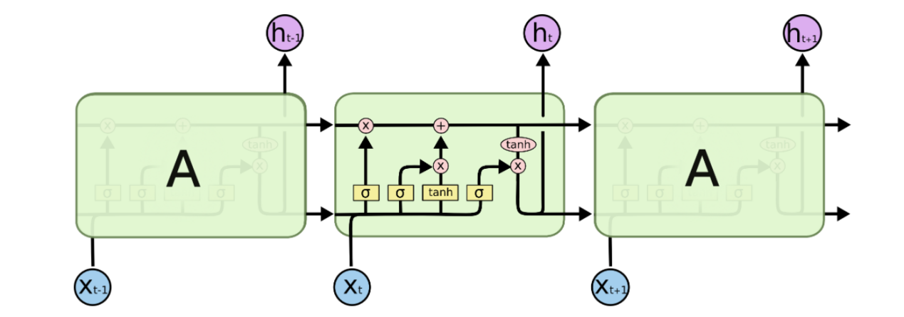
图2-14LSTM结构示意图

2.3.6 评论检测——BERT模型
在评论检测部分，使用BERT模型提取评论的特征是一个关键步骤，因为评论可以提供对视频内容的直接反馈和用户情感。通过将评论文本输入BERT模型，我们能够获得每条评论的嵌入向量，这些向量能够捕捉到评论中的语义信息和语境特征。
为了更好地利用这些特征，文中提出了一种加权方法，即根据评论的点赞数来调整每条评论特征向量的权重。点赞数多的评论通常意味着它们受到了更广泛的认同和关注，因此，这些评论的特征向量在整体评论特征集合中应该占有更大的比重。权重计算公式如下：
$$x_{c}= \sum_{j=1}^{k}{\frac{{l_{j}}^{α}}{\sum_{j=1}^{k}{l_{j}+k}}c_{j}}$$
其中的$l_{j}$为对第j条的点赞数，k是评论总数，α是一个可调整的参数，用于控制点赞数对权重的影响力度，通过α参数，可以调整点赞数对权重的敏感度。当α>1时，权重对点赞数更敏感；当α<1时，权重更加平滑。该公式就是将每条评论的特征向量和其点赞数进行了加权运算，即点赞数多的评论，其特征向量的权重也就越高。

2.3.7 用户检测——主成分分析法和BERT模型
在用户检测部分，除了评论之外，用户的其他属性也对内容分析至关重要。如用户的社交影响力，如粉丝量、订阅量和评论数等，可以提供关于用户活跃度和受欢迎程度的线索。这些属性被综合起来，形成了一个发布者介绍，这个介绍可以更全面地描述用户的特征。
但为了更好的应用这些数据，本文使用主成分分析方法对多维的用户特征信息进行特征降维，用以找到最能体现样本间差异性的特征维度。文中将原有的8个特征维度降低到4个维度，用于去除噪声的影响，提高模型的准确率。
主成分分析方法的计算过程如下所示：
1.对矩阵进行标准化处理，并求得标准化矩阵后的协方差矩阵，计算公式如下：
$$R=\frac{\sum_{k=1}^{n}{\left(x_{ki}-\overline{x_{i}}\right)\left(x_{ki}-\overline{x_{j}}\right)}}{\sqrt{\sum_{k=1}^{n}{{\left(x_{ki}-\overline{x_{i}}\right)}^{2}}\sum_{k=1}^{n}{{\left(x_{kj}-\overline{x_{j}}\right)}^{2}}}}$$
2.计算R的特征值和特征向量：
特征值${ λ}_{1}$ ≥ ${ λ}_{2}$ ​≥ ⋯ ≥ ${ λ}_{p}$ ≥ 0,(R是半正定矩阵，且$tr\left(R\right)=\sum_{k=1}^{p}{{ λ}_{k}}=p$)
特征向量：$a_{1}=\left[\begin{matrix}a_{11} \\ ⋮ \\ a_{p1}\end{matrix}\right]$，$a_{2}=\left[\begin{matrix}a_{12} \\ ⋮ \\ a_{p2}\end{matrix}\right]$，…，$a_{p}=\left[\begin{matrix}a_{1p} \\ ⋮ \\ a_{pp}\end{matrix}\right]$
3.根据最大的n个特征值，选择这n个特征向量所对应的n个特征向量组成降维后的特征向量。
与评论检测类似，发布者的介绍在经过主成分分析法特征降维后，也被输入到BERT模型中，以提取用户特征向量。这些特征向量捕捉了用户属性的语义信息和与其他用户的关系。用户特征集合可以表示为：$Hu = [u1，…，uk]$。

2.4数据集介绍
本文下载了数据集，并从中国两个流行的短视频平台，即抖音上抓取了相关视频进行数据集更新和优化。图 2-15是数据集的构建过程流程图。除了视频内容，数据集中还抓取了用户响应和发布者资料。要求标注者将给定的视频分为假的、真实的、揭穿的和其他的(包括无用的和无法验证的视频)。本文在所下载的数据集基础上，新引进了300个2024最新从抖音截取的短视频数据，其中152个为真新闻视频，148个为假新闻视频，本团队同样对其中的视频内容以及用户属性进行爬取，以获取最新的短视频新闻的造假模式。最终形成ES-SV数据集。在平衡采样后，最终在742个事件下得1832个假新闻视频、1832个真实新闻视频以及1884个被揭穿视频。但由于新闻本身具有较强的时效性，下载的数据集大多是2020年左右的视频，因此本团队手动标签了300个最新2024年的虚假新闻短视频并放入了数据集。总共有1984个真视频、1980个假视频和1990个被揭穿视频。
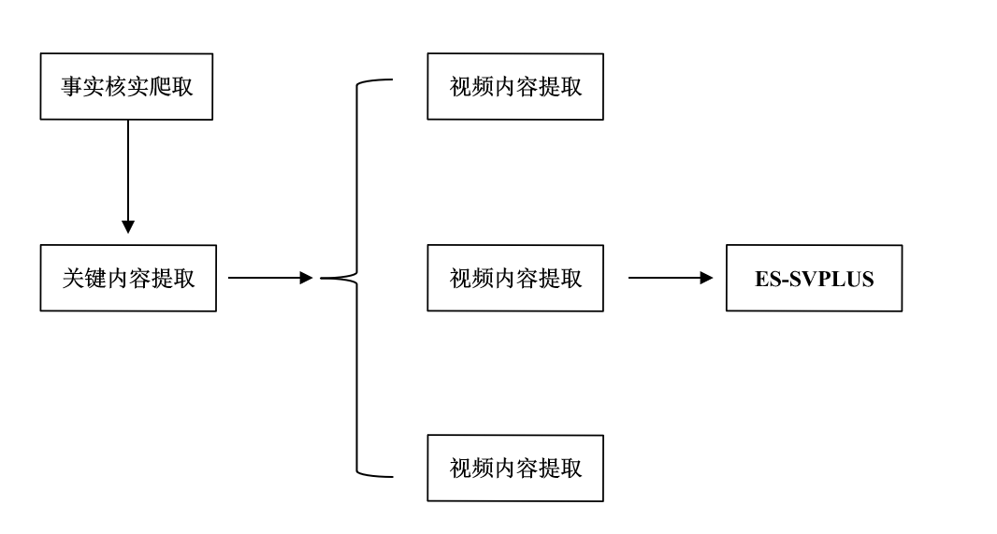
图2-15 ES-SV数据集的构建过程流程图
数据集的标签中主要有video id（视频号）、keywords（视频主要信息）、title（视频标题）、count_like（点赞数）、count_comment（评论数）、count_star（收藏数）、comments（具体评论）author_verified（是否实名制）等。
图2-16为ES-SV数据集中所包含的短视频截图。该数据集共统计了1984个真新闻视频和1980个假新闻视频。
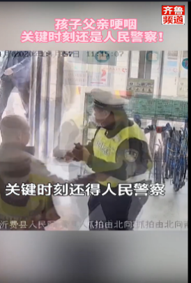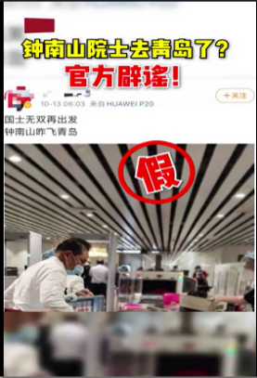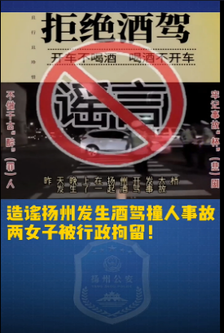
(a)假新闻 (b)真新闻
图2-16 短视频截图
表1是ES-SV和其他的数据集在模态方面的对比，可以明显看出，ES-SV数据集所涉及的模态更为广泛且在短视频的数量上也有明显优势。
表1 ES-SV数据集与其他数据集比较
数据集 | 视频 | 标题 | 原视频 | 评论 | 用户 | 例子  (假/真)
(Hou et al. 2019) | √ |  | √ |  |  | 118/132
(Medina et al. 2020) | √ | √ |  | √ |  | 113/67
(Choi and Ko 2021) | √ | √ |  | √ |  | 902/903
(Shang et al. 2021) | √ | √ |  |  |  | 226/665
(Li et al. 2022) | √ |  | √ |  |  | 210/490
Official-NV | √ | √ |  |  |  | 5000/5000
FakeSV（2023） | √ | √ | √ | √ | √ | 1832/1832
ES-SV | √ | √ | √ | √ | √ | 1984/1980

2.5 数据结果分类
本文使用带有 softmax 激活的全连接层，将多模态特征向量投影到真假新闻视频两类的目标空间中，并获得概率分布:
𝑝 = 𝑠𝑜𝑓𝑡𝑚𝑎𝑥(𝑊𝑏𝑥𝑚 + 𝑏𝑏)
其中p = [0, 1]为预测概率向量，0和1分别表示标签为0(真实新闻视频)和1(假新闻视频)的预测概率。𝑊𝑏为权重矩阵，𝑏𝑏为偏置项。因此，对于每个新闻帖子，目标是最小化二元交叉熵损失函数，如公式2下所示:
𝐿𝑝 = −[(1 − 𝑦) log 𝑝0 + ylog 𝑝1]
表2是本模型与其他基线模型之间性能的对比分析表。采取的是五重交叉检验的方法，Acc、Prec、F1、Recall等百分比越大越好。（其中F：关键帧，M：原视频，C：评论，Tr：文本转录，A：音频，V：视频剪辑，T：标题）
表2系统模型对比分析
Modality | Data | Method | Acc | F1 | Prec. | Recall
Social | M | Hc feas+SVM | 67.98±1.12 | 67.43±1.14 | 67.93±1.32 | 67.18±1.12
Social | C | hc feas+SVM | 64.39±2.78 | 64.27±2.08 | 64.67±2.02 | 64.20±2.01
Social | C | BERT+Att | 62.87±3.52 | 62.80±3.20 | 62.27±3.52 | 62.98±3.22
Text | T&Tr | hc feas+SVM | 70.22±2.12 | 70.62±2.30 | 70.12±2.09 | 70.65± 2.02
Text | T&Tr | Text-CNN | 74.66±2.20 | 74.26±2.32 | 74.90±2.20 | 72.66±2.10
Text | T&Tr | BERT | 76.32±2.32 | 75.98±2.22 | 76.02±2.32 | 76.09±2.89
Visual | F | VGG19+Att | 69.32±3.21 | 68.99±3.26 | 69.22±3.01 | 69.33±3.01
Visual | F | Faster R-CNN +Att | 70.12±2.23 | 69.89±2.13 | 70.09±2.32 | 70.07±2.87
Visual | V | C3D+Att | 69.32±3.12 | 69.12±2.92 | 69.19±3.44 | 69.08±3.52
Audio | A | emo feas + SVM | 60.43±3.11 | 59.98±3.21 | 58.87±3.41 | 61.03±3.10
Audio | A | VGGish | 64.76±1.76 | 65.76±1.36 | 66.76±1.09 | 66.06±1.76
Multimodal | T,C | (Medina et al.2020) | 71.34±2.23 | 71.14±2.43 | 71.54±2.12 | 70.89±2.03
Multimodal | T,C,F | (Choi and Ko 2021) | 75.45±2.11 | 75.05±2.01 | 76.25±2.51 | 74.89±2.91
Multimodal | Tr,F,A | (Shang et al.2021) | 75.12±3.10 | 75.03±3.40 | 75.43±3.31 | 75.44±3.21
Multimodal | T,C,A | (T.Devi.2022) | 78.12±1.82 | 78.03±2.04 | 78.43±1.31 | 78.44±1.51
Multimodal | Tr,F,T | (Official-NV.2024) | 79.21±1.58 | 79.43±1.61 | 79.46±1.84 | 79.54±2.12
 | ALL | 原模型架构(2023) | 79.19±1.98 | 79.23±2.14 | 79.26±2.08 | 79.04±2.03
 | ALL | SV-Shield | 81.93±1.02 | 81.92±1.21 | 81.95±1.98 | 81.98±1.22

图2-17不同方法的性能指标对比结果

在表2以及图2-17中可以看出本课题所提出的SV-Shield模型在acc、f1、prec、recall四个方面相较于其他多模态数值更高，说明模型的检测效果更好。

2.6 消融实验
本算法在原有的常规模态中添加了有关社会背景的模态（评论信息和用户属性）。为了检验这两种模态对于该系统的贡献程度，本团队进行了消融实验。将代码中有关评论和用户信息的这两个部分进行注释，然后再运行得出结果，最后将结果进行对比。图2-18展示了本系统的消融实验的结果。

图2-18消融实验结果
添加评论信息和用户属性这两个模态确实可以提升虚假新闻的检测的准确率。对于评论信息来说，据统计接近18%的虚假新闻短视频会收到如“真的吗？”，“假的！”等评论，而真新闻受到类似评论的概率仅为4%。对于用户属性来说，我们通过统计发现，假新闻的发布者会有相对更少的创作行为（发布视频、粉丝量、收到点赞量），更多的消费行为（订阅量），因此对于虚假新闻短视频来说，评论信息和用户属性是两条很重要的衡量标准，我们将这两个模态与其他现有模态进行整合并最终形成本文所呈现的 SV-Shield多模态架构。

2.7 实验环境
本文实验环境如表3所示,GPU 使用 NVIDIA GeForce RTX3090，CPU为Intel(R) Xeon(R) Platinum 8358P CPU，内存大小为 24GB，在 Windows 11 平台上使用 Python3.8 进行实验。

表1 实验环境参数
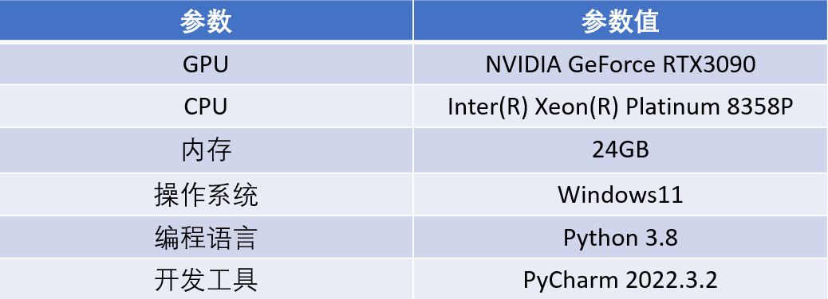
模型实验参数的详细设置如表4 所列。其中，batch_size 设置为16，即设置训练和评估时的批处理大小，每次迭代使用16个样本进行训练或评估;epoches设置为 10，即设置训练的总轮数，模型预计将在整个训练数据集上训练10次；epoches_stop设置为 5，即设置的连续多少个 epoch 性能没有提升后就停止训练的阈值，用于防止在训练集上过拟合；lr 设置为0.001，即设置学习率为0.001；lambd设置为0.1，即设置正则化项的系数为0.1；dropout设置为0.1，即设置神经元的损失概率；weight_decay设置为5*10⁻⁵，即设置L2正则化的系数为5*10⁻⁵，后三者均用于提升模型的泛化能力。
表4 模型实验参数

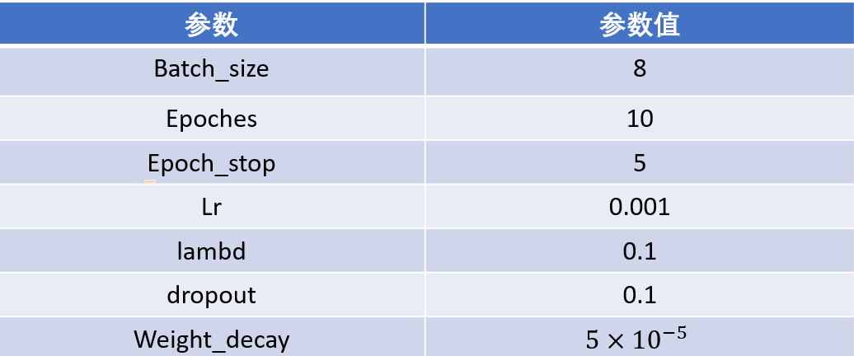

第三章 创新性说明

3.1 本作品提出并设计了新型检测架构----SV-Shield
本文在总结前辈学者提出的多模态模型架构后，融合了文本检测、音频检测、关键帧、连续帧以及社会背景和用户特征等多个模态的检测。形成了更为立体的多模态检测模型——SV-Shield。本文便是使用此方法对短视频虚假新闻进行针对性检测。在它包含了丰富的关于新闻内容和社会背景的特征，不仅为不同的方法提供了基准，也支持了各种与假新闻相关的研究。本文通过深入地统计分析，从多个角度揭示了假新闻视频与真新闻视频的差异。根据这些特征构建了本数据集，并用作本文设计的SV-Shield模型的训练。

3.2 引用并对中国目前最大的短视频假新闻数据集进行扩展并且对模态数据进行处理
本文所引用的数据集为中国目前最大的短视频假新闻数据集，但其中的假新闻短视频较为陈旧。面对日渐成熟的虚假新闻检测技术，假新闻短视频发布者会采取更多样的修改方法让短视频越来越逼真。因此本团队选取抖音上最新的假新闻短视频并且进行手动标注，将其加入到原有的数据集中，有利于本文所设计的模型的训练。

3.3在社会背景方面的算法和数据处理突破
本文相比于之前类似的多模态检测技术，本作品主要侧重于社会背景对抖音虚假新闻短视频检测的影响，本团队统计了大量有关社会背景的数据进行项目支撑，目的以社会背景为切入点进行算法设计和优化以提升检测准确率。本团队在评论信息特征提取后设计一个全新的算法公式利用每条评论点赞数的不同来解决抖音中评论信息重要性无法体现的问题。本团队在经过数据统计后认为原数据集中的数据过于冗余，采取主成分分析法对数据样本进行降维，减少计算复杂度，避免形成过拟合。

总结
本文提出了基于社会背景的短视频平台新闻检测模型SV-Shield，在中国目前最大的短视频虚假新闻数据集ES-SV上进行模型训练测试。ES-SV包含了丰富的关于新闻内容和社会背景的特征，为本文提出的SV-Shield模型检测方法提供了基准。本文提出的SV-Shield模型从多个模态的角度对虚假新闻进行分析并检测，最终得到了相当可观的正确率。相较于传统的多模态检测技术，本文在使用传统的深度学习检测技术之外，引用了有关社会背景和用户特征的检测。这一引用使得检测模型更加的立体并且大幅度地提高了最终的检测正确率。本文认为SV-Shield模型技术的使用可以较大程度上地遏制短视频虚假新闻的传播，减少网民被虚假新闻误导的不良现象，有利于短视频平台健康绿色地发展。

参考文献
[1] Liu,H.;Chen,S.;Cao,S.;Zhu,J.;Ren,Q.; Research on False News Detection Based on Multi-modal Learning.
[2]Murayama, T. 2021. Dataset of Fake News Detection and Fact Verification: A Survey. arXiv preprint arXiv:2111.03299.
[3]Papadopoulou, O.; Zampoglou, M.; Papadopoulos, S.; and Kompatsiaris, I. 2018. A Corpus of Debunked and Verified User-Generated Videos. Online Information Review.
[4]Qi, P.; Cao, J.; Li, X.; Liu, H.; Sheng, Q.; Mi, X.; He, Q.;Lv, Y.; Guo, C.; and Yu, Y. 2021. Improving Fake News Detection by Using an Entity-Enhanced Framework to Fuse Diverse Multimodal Clues. In 29th ACM International Conference on Multimedia, 1212–1220.
[5]Medina, S. J. C.; Papakyriakopoulos , O.; Hegelich, S.; and Hegelich, S. 2020. NLP-based Feature Extraction for the Detection of COVID-19 Misinformation Videos on YouTube. In 1st Workshop on NLP for COVID-19 at ACL 2020.
[6]Hou, R.; Pe´rez-Rosas, V.; Loeb, S.; and Mihalcea, R. 2019. Towards Automatic Detection of Misinformation in Online Medical Videos. In 2019 International Conference on Multimodal Interaction, 235–243.
[7]Li, X.; Xiao, X.; Li, J.; Hu, C.; Yao, J.; and Li, S. 2022. A CNN-based Misleading Video Detection Model. Scientific Reports, 12(1): 1–9.
[8]Palod, P.; Patwari, A.; Bahety, S.; Bagchi, S.; and Goyal,P. 2019. Misleading Metadata Detection on YouTube. In European Conference on Information Retrieval, 140–147.
[9]Choi, H.; and Ko, Y. 2021. Using Topic Modeling and Adversarial Neural Networks for Fake News Video Detection. In 30th ACM International Conference on Information & Knowledge Management, 2950–2954.
[10]Shang, L.; Kou, Z.; Zhang, Y.; and Wang, D. 2021. A Multi- modal Misinformation Detector for COVID-19 Short Videos on TikTok. In 2021 IEEE International Conference on Big Data, 899–908.
[11]Palo, H. K.; Chandra, M.; and Mohanty, M. N. 2018. Recognition of Human Speech Emotion Using Variants of Mel- frequency Cepstral Coefficients. In Advances in Systems, Control and Automation, 491–498.
[12]Mittal, A.; Soundararajan, R.; and Bovik, A. C. 2012. Making a “Completely Blind” Image Quality Analyzer. IEEE Signal Processing Letters, 20(3): 209–212.
[13]Zhang, X.; Cao, J.; Li, X.; Sheng, Q.; Zhong, L.; and Shu , K. 2021. Mining Dual Emotion for Fake News Detection. In Web Conference 2021, 3465–3476.
[14]Baevski, A.; Zhou, Y.; Mohamed, A.; and Auli, M. 2020. wav2vec 2.0: A Framework for Self-Supervised Learning of Speech Representations. In Advances in Neural Information Processing Systems, volume 33, 12449–12460.
[15]Shu, K.; Wang, S.; and Liu, H. 2018. Understanding User Profiles on Social Media for Fake News Detection. In 2018 IEEE Conference on Multimedia Information Processing and Retrieval, 430–435.
[16]Hershey, S.; Chaudhuri, S.; Ellis, D. P.; Gemmeke, J. F.; Jansen, A.; Moore, R. C.; Plakal, M.; Platt, D.; Saurous,R. A.; Seybold, B.; et al. 2017. CNN Architectures for Large-scale Audio Classification. In 2017 IEEE International Conference on Acoustics, Speech and Signal Processing, 131–135.
[17]Simonyan, K.; and Zisserman, A. 2015. Very Deep Convolutional Networks for Large-Scale Image Recognition. In 3rd International Conference on Learning Representations.
[18]Tran, D.; Bourdev, L.; Fergus, R.; Torresani , L.; and Paluri , M. 2015. Learning Spatiotemporal Features with 3d Convolutional Networks. In IEEE International Conference on Computer Vision, 4489–4497

